L’acquisition du langage chez le bébé : comment ça marche ? Par Sharon Peperkamp

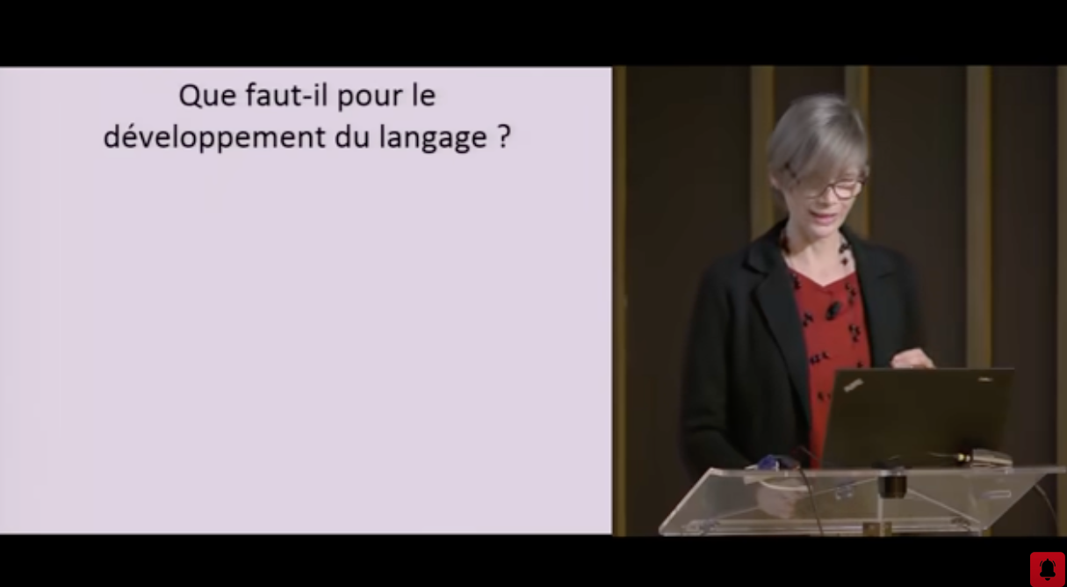

Lien : https://www.youtube.com/watch?v=szlAUeunqfY

Regardez /écoutez la conférence de Sharon Peperkamp et répondez aux questions de compréhension en faisant des phrases complètes et en utilisant vos propres mots.
- Comment s’appellent les premiers sons du bébé ? (0,5 point)

- Qu’est-ce qu’un babylab ? (1 point)

- Quand est-ce les premiers babylabs ont été créés ? (0,5 point)

- Qu’évoque la succion de la tétine chez les bébés ? Comment a-t-elle été utilisée dans les recherches sur le développement du langage ? ( 2 points)

- A partir de quel âge les bébés commencent à reconnaitre des mots ? (0,5 point)

- A partir de quel âge ils commencent à reconnaitre la prononciation des mots ? (0,5 point)

- Quand est-ce que les bébés perdent la perception des phonèmes qui ne sont pas dans leur langue maternelle ? Pourquoi d’après-vous perdent-ils cette compétence ? (2 points)

- Est-ce que les jeunes enfants détectent la différence entre une phrase grammaticale et une phrase non grammaticale ? (1 point)

- À partir de quel âge sont-ils capables de faire la différence entre phrases grammaticales et non grammaticales ? (1 point)

- Résumez l’étude qui est donnée pour illustrer la réponse (expérimentation ? Âge ? Résultats ? (2 points)

- Quels sont les ingrédients nécessaires pour le développement du langage chez l’enfant ? Expliquez chacun des ingrédients. (2 points)

- Que nous apprennent les premières études sur le développement du langage chez le jeune enfant ? Décrivez ce développement en utilisant des éléments (études, chiffres, données) de la conférence. (3 points)

- Qu’est-ce qu’un non-mot ? (1 point)

- Comment le chercheur arrive à savoir si le bébé a éprouvé de l’intérêt pour un mot ou pour un autre ? (1 point)

- Comment font les enfants pour se construire un lexique dans sa langue ? (2 points)

